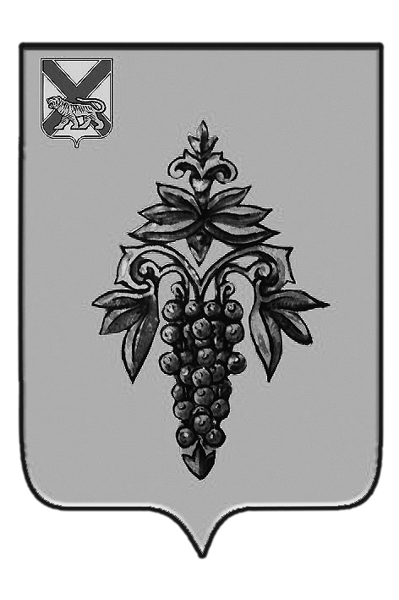

ДУМА

ЧУГУЕВСКОГО

МУНИЦИПАЛЬНОГО ОКРУГА

Р Е Ш Е Н И Е

от 29.01.2021г. |  | № 143
О досрочном прекращении полномочий
депутата I созыва Думы Чугуевского муниципального округа
по одномандатному избирательному округу № 12
В соответствии с пунктом 2 части 10 статьи 40 Федерального закона от 06 октября 2003 года № 131-ФЗ «Об общих принципах организации местного самоуправления в Российской Федерации», пунктом 1 части 4 статьи 25 Устава Чугуевского муниципального округа, рассмотрев заявление депутата I созыва Думы Чугуевского муниципального округа по одномандатному избирательному округу № 12 Акопян Эдгара Володяи, Дума Чугуевского муниципального округа

РЕШИЛА:

1. Досрочно с 29 января 2021 года прекратить полномочия депутата I созыва Думы Чугуевского муниципального округа по одномандатному избирательному округу № 12 Эдгара Володяи Акопян, в связи с отставкой по собственному желанию.
2. Направить настоящее решение в Территориальную избирательную комиссию Чугуевского района.
3. Настоящее решение подлежит официальному опубликованию и размещению на официальном сайте Чугуевского муниципального округа.
4. Настоящее решение вступает в силу со дня его принятия.

Председатель Думы
Чугуевского муниципального округа Е.В. Пачков

